Запущен образовательный новостной лекторий регионов России «ОКОЛИЦА»
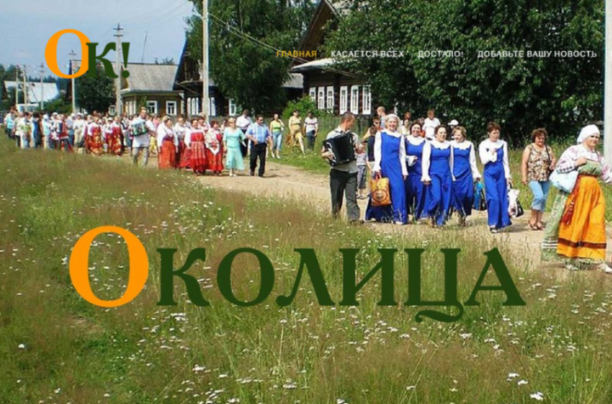

Руководствуясь задачей информирования населения Российской Федерации о работе органов исполнительной власти субъектов РФ, администраций муниципальных образований и организаций в вопросах содействия обновлению федеральных государственных образовательных стандартов (ФГОС) на период учебного года 2019-2020, ОИА «Новости России», “Федеральный Справочник” и редакция журнала «Экономическая политика России» формируют на портале https://okolitsa-info.ru “Образовательный новостной лекторий регионов России”.
Целью данного бесплатного информационного ресурса является оперативное размещение информации о деятельности региональных и муниципальных органов управления образованием и учебных заведений в вопросах реализации государственной политики и нормативно-правовому регулированию в сфере общего образования, среднего профессионального образования и соответствующего дополнительного профессионального образования, профессионального обучения, дополнительного образования детей и взрослых, воспитания, опеки и попечительства в отношении несовершеннолетних граждан, социальной поддержки и социальной защиты обучающихся, а также оказания государственных и муниципальных услуг в сфере дошкольного, начального общего, основного общего образования, среднего профессионального образования и соответствующего дополнительного профессионального образования, профессионального обучения и дополнительного образования детей.
Участники формирования “Образовательного новостного лектория регионов России” – федеральные, региональные и муниципальные государственные органы управления образованием, а также образовательные учреждения, организации и предприятия всех видов муниципальных образований с учетом добавлений Федерального закона от 27 мая 2014 года № 136−ФЗ (сельское поселение, городское поселение, муниципальный район, городской округ, внутригородская территория города федерального значения, городской округ с внутригородским делением, внутригородской район). Актуальные публикации профильных органов исполнительной власти субъектов РФ и муниципальных образований в рамках Федерального закона от 9 февраля 2009 № 8-ФЗ «Об обеспечении доступа к информации о деятельности государственных органов и органов местного самоуправления», а также других нормативно правовых актов регламентирующих их деятельность в части информационной открытости и в целях освещения лучших образовательных практик, перспективных образовательных проектов и программ развития детей аккумулируются в разделе “Вокруг Школы” https://okolitsa-info.ru/category/vokrug-shkoly/
В помощь учащимся школ для успешной сдачи государственных экзаменов в 2020 году предоставляется возможность бесплатно скачать сборники с материалами для качественной подготовки к ОГЭ-2020 здесь https://okolitsa-info.ru/огэ-2019-2020-скачать-бесплатно-книги-тесты-з/ и для выпускников 11 классов по направлению ЕГЭ-2020 тут https://okolitsa-info.ru/егэ-2019-2020-скачать-бесплатно-книги-тесты-з/
Функционирование данного бесплатного ресурса направлено на стимулирование учителей, воспитателей и педагогов к повышению эффективности своей профессиональной служебной деятельности в рамках открытого информационного обмена с широкими кругами общественности и профильными органами государственной власти.

